Qualitative Säure/Base-Experimente

Vorexperiment
Folgende wässrige Lösungen stehen in Lebensmittelqualität bereit ( Ausnahme: Natronlauge steht an einem separaten Ort, denn sie hat keine Lebensmittelqualität und darf daher auch nicht probiert werden).
Durchführung:
  - Mit jeder Lösung einen Geschmackstest durchführen: Einen Finger in die Lösung tauchen und mit dem Finger etwas Lösung auf die Zunge transferieren. Falls auf diese Weise kein Geschmack wahrgenommen werden kann, einen kleinen Schluck probieren. Insbesondere zu jeder Lösung überlegen, ob sie sauer schmeckt. Notiere den wahrgenommenen Geschmack.
  - Erst nach dem Geschmackstest: zu jeder Probe einige Tropfen Universalindikator geben, bis eine Farbe klar erkennbar ist. Notiere diese Farbe. Anhand der Farbe lässt sich der Säure-Grad jeder Lösung erkennen (d.h. wie stark sauer die Lösung ist).
Der Säuregrad lässt sich auch mit einer Zahl ausdrücken, dem pH-Wert. Gib den pH-Wert jeder Lösung mit Hilfe der Indikatorenskala an.
Gelöster Stoff | Gelöste Kleinste Teilchen | Geschmack | Farbe des zugesetzten Universalindikators | pH
1. Wasser
2. Ammoniumcarbonat | NH₄⁺, NH₃, HCO₃⁻, sehr wenig OH⁻
3. Salzsäure | Cl⁻, H₃O⁺
4. Kohlensäure | H₂CO₃, HCO₃⁻, wenig H₃O⁺
5. Soda | Na⁺, HCO₃⁻, wenig H₂CO₃, OH⁻
6. Kochsalz (NaCl) | Cl⁻, Na⁺
7. Vitamin C | C₆H₇O₆⁻, H₃O⁺
8. Essig | CH₃COOH, CH₃COO⁻, H₃O⁺
9. Natriumhydroxid (NaOH) | Na⁺, OH⁻

  - Für den sauren Geschmack und die rote Farbe des Universalindikators ist eine einzige Teilchensorte zuständig. Um welche Teilchensorte handelt es sich? Begründe.
  - Für die blaue Farbe des Universalindikators ist eine einzige Teilchensorte zuständig. Um welche Teilchensorte handelt es sich? Begründe.

Hydroxonium- und Hydroxid-Ionen
Das Tragen der Schutzbrille und des Labormantels ist während des gesamten Praktikums obligatorisch. Der Hinweis ! im Abzug arbeiten ! muss unbedingt befolgt werden.
Vorsicht: In diesem Praktikum werden hochgiftige und stark ätzende Stoffe verwendet!
Vorsicht: In den Reagenzgläsern entsteht teilweise ein starker Unterdruck. Die Reagenzgläser können daher implodieren.

Ziele:
- Du weißt, wie man mit Universalindikator H₃O⁺-Ionen und OH⁻-Ionen nachweisen kann
- Du weißt, was man unter sauren wässrigen Lösungen und basischen (alkalischen) wässrigen Lösungen versteht.
- Du kannst die in einem einfachen Experiment ablaufende chemische Reaktion selber herleiten.
- Du weißt, welche Teilchen in Salzsäure und konzentriertem Ammoniak vorliegen.
- Du weißt, welche Reaktionen ablaufen, wenn Kohlendioxid in Wasser eingeleitet wird.

Einleitung: Saure und basische wässrige Lösungen
Lösungen, die mehr als 10⁻⁷ mol/l H₃O-Ionen (Hydroxonium-Ionen) enthalten, heissen saure wässrige Lösungen. Dies aus folgenden Gründen:
- Der saure Geschmack von Lebensmitteln kommt durch H₃O⁺-Ionen (Hydroxoniumionen) zustande, die von speziellen H₃O⁺-Ionen-Rezeptoren in unseren Zungen detektiert werden.
- H₃O⁺-Ionen sind starke potentielle Säuren. Daher sind stark saure Lösungen stark ätzend.
Lösungen, die mehr als 10⁻⁷ mol/l OH⁻-Ionen (Hydroxid-Ionen) enthalten, heissen basische wässrige Lösungen oder alkalische wässrige Lösungen, denn
- OH⁻-Ionen sind starke potentielle Basen. Daher sind stark basische Lösungen stark ätzend.
- Alkalimetalle reagieren mit Wasser zu Metall-Kationen und Hydroxid-Ionen (daher alkalisch).
Wenn in einer wässrigen Lösung nur extrem wenige Hydroxid- und Hydroxonium-Ionen vorliegen, nennt man die Lösung neutral (Lateinisch ne uter = keines von den beiden, also weder sauer noch basisch).

Salzsäure
Salzsäure ist eine wässrige Lösung von Chlorid- und Hydroxonium-Ionen.

Nachweis von H₃O- und OH-Ionen
Universalindikator enthält eine Reihe von Stoffen, die mit Hydroxonium-Ionen und Hydroxid-Ionen reagieren und dabei ihre Farbe ändern:
- In sauren wässrigen Lösungen wird Universalindikator gelb bis rot
- In neutralen wässrigen Lösungen wird Universalindikator grün
- In basischen wässrigen Lösungen wird Universalindikator blau bis violett.

Qualitative Säure/Base-Experimente

Ziele:
- Du weißt, wie man mit Universalindikator H₃O⁺-Ionen und OH⁻-Ionen nachweisen kann
- Du weißt, was man unter sauren und basischen (alkalischen) wässrigen Lösungen versteht.
- Du kannst die in einem Experiment ablaufende chemische Reaktion selber herleiten.
- Du kennst die in Salzsäure, Natronlauge, konzentriertem Ammoniak vorliegenden Teilchen.
- Du weißt, welche Reaktionen ablaufen, wenn Kohlendioxid in Wasser eingeleitet wird.

1a. Chlorwasserstoff und Wasser
- Ein kleines Becherglas bis 1cm unter den Rand mit deionisiertem Wasser füllen und wenig Leitungswasser zugeben (ca 1-10% des Gesamtvolumens).
- 10 Tropfen Universalindikator-Lösung zugeben und mit Glasstab umrühren.
- Auf dem Laborbank steht ein Schott Duran Reagenzglas mit passendem Gummi-Stopfen mit Loch und eingepasster Pasteurpipette bereit.
- In dieses Reagenzglas (ohne Deckel) mit einer Plastik-Pipette im Abzug 5 Tropfen konzentrierte Salzsäure geben. Achtung: die Salzsäure soll auf den Boden des Reagenzglases tropfen und nicht an der Wand kleben bleiben!! Die Salzsäure-Flasche darf nicht aus dem Abzug genommen werden!
- Reagenzglas mit dem Gummistopfen (mit Pasteurpipette) verschliessen. Der Gummistopfen muss gut sitzen. Vorsicht: Pipettenspitze nicht abbrechen!
- Reagenzglas mit der Reagenzglasklammer festhalten und den Boden des Reagenzglases unter leichtem Schütteln über der rauschenden Bunsenbrennerflamme erhitzen, bis die Flüssigkeit zum grössten Teil verdampft ist (darf aber nicht vollständig verdampfen). Das Reagenzglas sollte so vorsichtig erhitzt und so gut geschüttelt werden, dass die Reagenzglaswand stets überall befeuchtet bleibt und somit nicht heisser als 100°C wird. Denn wenn sich das Reagenzglas zu heiss wird, kann der Versuch schief gehen (z.B. kann das Reagenzglas zerbersten).
- Das erhitzte Reagenzglas zügig umkehren und das Reagenzglas mit der Pasteurpipette in das bereitgestellte Leitungswasser tauchen: Vgl. Abbildung. Die Öffnung der Pasteurpipette muss während mindestens 10 Sekunden im Wasser eingetaucht bleiben.
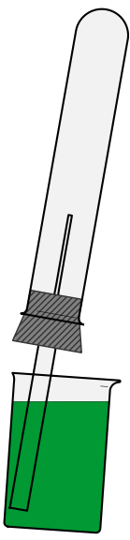
- Lösung für einen späteren Versuch aufbewahren.

Resultate und Diskussion
- Beobachtungen und Resultate

- Auf welches Produkt deuten die Beobachtungen hin (Universalindikator)?

- Nach dem Erhitzen enthält das Reagenzglas ein Gas aus H₂O- und HCl-Molekülen. Welche chemische Reaktion läuft beim Eintauchen ins Wasser folglich ab (und liefert die durch den Universalindikator nachgewiesene Teilchensorte)?

- Weshalb entsteht im Reagenzglas ein Unterdruck? Nenne mindestens zwei Gründe.

- Die zupipettierte wässrige Lösung erhielt vor dem Erhitzen Cl⁻ und H₃O⁺-Ionen. Welche Reaktion muss demnach beim Erhitzen abgelaufen sein?

1b Ammoniak und Wasser
- Wiederhole den Versuch mit konzentriertem Ammoniak statt Salzsäure und notiere die Beobachtungen und in den Theorie-Unterlagen die Reaktionsgleichung der ablaufenden Reaktion.

1c Salzsäure und Ammoniaklösung
Mische aus der roten Lösung aus Aufgabe 1a und der blauen oder violetten aus 1b Lösungen mit anderen Farben.

2. Das Nichtmetalloxid CO2 und Wasser

Experiment 2a:
Hinweis: Wird Kohlendioxid in Wasser eingeleitet, so stellt sich folgendes Gleichgewicht ein:
CO₂ (g) + H₂O (l) ⇄ H₂CO₃ (aq)
- Einen 250 ml Erlenmeyerkolben etwa 1 cm hoch mit deionisiertem Wasser füllen und wenig Leitungswasser zugeben (ca 1-10% des Gesamtvolumens).
- 10 Tropfen Universalindikator-Lösung zusetzen.
- Den Kolben mit Kohlendioxid-Gas aus der Druckflasche füllen.
- Kolben mit einem passenden Gummistopfen verschliessen und kräftig schütteln.
Beobachtung:

Welches Teilchen muss nach dem Versuch in der wässrigen Lösung vorliegen (mit Begründung)?

Welche chemischen Gleichgewichts-Reaktionen stellen sich bei dem Versuch ein?

Experiment 2b:

- Einen 100 ml Erlenmeyerkolben mit Leitungswasser spülen (Wasser wieder ausleeren, aber nicht austropfen lassen, so dass etwas Leitungswasser zurückbleibt), ca. 20 ml entmineralisiertes Wasser zu geben, 10 Tropfen Universalindikator-Lösung zusetzen.
- Einen Trinkhalm in das Wasser tauchen und hindurchblasen, bis die Farbe des Universalindikators ändert.

Beobachtung:

Interpretation:

Experiment 2c:
- 2 ml reines, entmineralisiertes Wasser in ein Reagenzglas füllen und zwei Tropfen Universalindikator-Lösung zusetzen.
Beobachtung:

- Interpretation:
Wenn wir neutrales Wasser brauchen, nehmen wir nie nur deionisiertes Wasser, sondern geben immer einige Tropfen Leitungswasser zu. Warum?

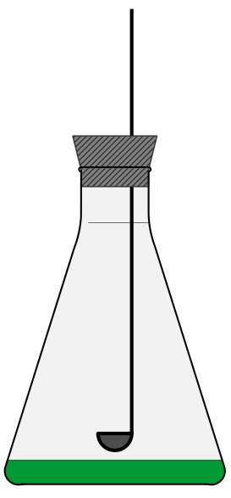
3. Das Nichtmetalloxid SO2 und Wasser
- Fülle etwa 1 cm hoch deionisiertes Wasser mit wenig Leitungswasser in einen 250 ml Erlenmeyerkolben und setze zehn Tropfen Universalindikator-Lösung zu.
- Setze den Gummistopfen mit eingepasstem Schwefel-Verbrennungslöffel auf und kontrolliere, dass der Löffel die Wasseroberfläche nicht berührt. Sollte der Löffel das Wasser berühren, so muss entweder Wasser abgekippt werden oder der Löffel gegenüber dem Stopfen etwas nach oben gezogen werden.
- Fülle den Löffel etwa zu einem Viertel mit Schwefel und entzünde diesen im Abzug über dem Gasbrenner. Achtung: Es entsteht giftiges Schwefeldioxid-Gas und kleine Mengen Schwefeltrioxid!
- Senke den Löffel mit dem brennenden Schwefel in den Erlenmeyerkolben, ohne den Stopfen ganz aufzusetzen. Lass den Schwefel ca. 10 Sek. weiter brennen und verschliesse dann den Kolben ganz.
- Warte, bis die Flamme des Schwefels im Erlenmeyerkolben erlischt und schüttle dann den Kolben.

- Beobachtungen.

- Formuliere die dazugehörigen Reaktionsgleichungen.
Hinweis: Bei der Verbrennung von Schwefel entsteht vorwiegend Schwefeldioxid (SO₂), aber auch wenig Schwefeltrioxid (SO₃). Diese beiden Schwefeloxide bilden in einer Reaktion mit Wasser unterschiedliche Säuren. Welche Säuren prinzipiell möglich sind, kannst du der Säure/Base-Reihe entnehmen.
Für SO₂:

Für SO₃:

- Notiere die Reaktionen in Lewis-Formeln.
Für SO₂:

Für SO₃:

4. Metalloxide und Wasser

Experiment 4a: Das Metalloxid MgO:
Achtung: Nur in grossem Abstand und nur kurz in die helle Flamme des brennenden Magnesiumbandes schauen!
- Ein ungefähr 5 cm langes Stück vom Magnesiumband abschneiden
- Eine kleine Kristallisierschale mit Leitungswasser spülen (Leitungswasser anschliessend ausleeren, aber nicht austropfen lassen, so dass ein bisschen Leitungswasser in der Kristallisierschale bleibt), etwa 20 ml entmineralisiertes Wasser und 10 Tropfen Universalindikator-Lösung zusetzen.
- Das Magnesiumband mit einer Tiegelzange über der rauschenden Gasbrennerflamme entzünden. Das brennende Band darf auf keinen Fall auf die Korpus-Oberfläche fallen! Das brennende Magnesiumband über der wassergefüllten Kristallisierschale abbrennen lassen. Das Verbrennungsprodukt anschliessend in die Lösung fallen lassen, mit einem Glasstab vorsichtig zerkleinern und mindestens eine Minute umrühren.
Beobachtung:

Interpretation mit Reaktionsgleichungen (Verbrennung von Magnesium und Säure/Base-Reaktion in wässriger Lösung):
Hinweis: Salze als einzelne Ionen notieren und die Säure/Base-Reaktion dann als Teilchengleichung formulieren.

Experiment 4b: Das Metalloxid CaO:
- Stelle eine Lösung von 0.1 mol/L CaO in Wasser her (100 mL reichen, es darf aber auch mehr sein).
- Berechne den pH, der sich in der Lösung einstellen sollte
- Miss den pH der Lösung
Beobachtung:

Interpretation mit Reaktionsgleichung:

5. Schaumlöscher
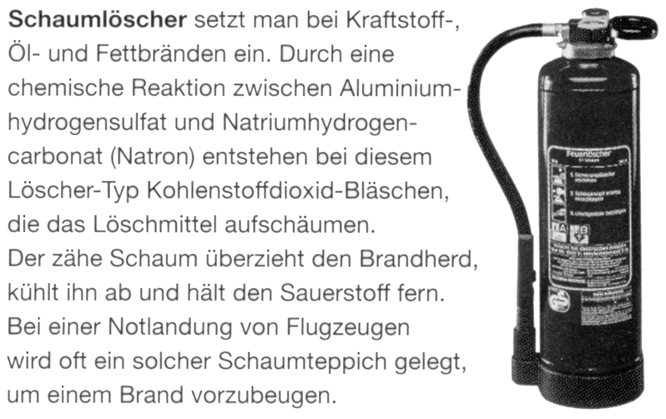

Bei Schaumlöschern entstehen durch eine Säure-Base-Reaktion zwischen Aluminiumhydrogensulfat und Natriumhydrogencarbonat Kohlendioxid-Bläschen, die das Löschmittel aufschäumen. Notiere die Summenformeln der Ionen und die Verhältnisformeln dieser beiden Salze
 | Aluminiumhydrogensulfat | Natriumhydrogencarbonat
Summenformeln der Ionen
Verhältnisformel
Formuliere die Reaktionsgleichung, welche die Entstehung der Kohlendioxid-Gasbläschen beschreibt, in der Ionenschreibweise (= Teilchenschreibweise = Summenformeln der Teilchen, z.B. Na⁺ , Cl⁻ oder H₂O):

(1)

(2)

Muss das Gleichgewicht dieser Reaktion links oder rechts liegen, damit der Feuerlöscher gut funktioniert? Überprüfe mit der Säure/Base-Reihe!

Im nachfolgend beschriebenen Experiment wird statt Aluminiumhydrogensulfat Natriumhydrogensulfat verwendet. Formuliere auch für diesen Fall die Reaktionsgleichung
Ionenschreibweise (=Teilchenschreibweise):

Stoffschreibweise:

Durchführung
1. In die trockene Orangina-Kunststoffflasche geben:
- fünf Polylöffel Natriumhydrogencarbonat
- fünf Polylöffel Natriumhydrogensulfat.
2. Die beiden Salze durch Schütteln mischen.
3. Spülmittel-Konzentrat geben zwei Spritzer à ca. 2 ml dazugeben.
! Im speziell dafür vorgesehenen Abzug weiterarbeiten!
- mit einer Plastikpipette ca. 2 ml Brennsprit in die Porzellanschale geben anzünden.
Bekämpfe nun den "Brand" mit dem selbst gebastelten Schaumfeuerlöscher:
- Deckel der Orangina-Flasche bereitlegen.
- Die Orangina-Flasche (mit der Salzmischung und dem Spülmittel) bis zur Hälfte mit heissem Leitungswasser füllen. Das Wasser in sanftem Strahl der Wand entlang fliessen lassen (damit das Salz nicht zu sehr aufgewirbelt wird und bereits heftig reagiert) , sofort den Deckel dicht aufschrauben und die Löcher mit dem Daumen verschliessen.
- Sofort zum Abzug gehen, den "Feuerlöscher" zwei, drei mal kräftig schütteln und den Löschmittel-Strahl auf den Brandherd richten.

Nach erfolgreicher Brandbekämpfung bitte den Abzug für die nächste Gruppe vorbereiten:
- Den überschüssigen Brennsprit in den Abguss leeren. Die Orangina-Flasche und die Porzellanschale mit lauwarmem Leitungswasser auswaschen.
- Die Porzellanschale gut mit Tela-Papierservietten trocknen.
- Reinige die Arbeitsfläche im Abzug mit einem feuchten Lappen reinigen.

6. Herstellung eines Brausepulvers
Für den Brauseeffekt bei Brausepulvern und Brausetabletten sind Kohlendioxid-Gasbläschen verantwortlich, welche durch eine Säure-Base-Reaktion zwischen Zitronensäure und Natriumhydrogencarbonat entstehen. Das Aufschäumen hilft, alle im Pulver oder in der Tablette enthaltenen wichtigen Zusatzstoffe im Wasser schnell homogen zu lösen.
Zitronensäure, C6H8O7, ist eine natürlich vorkommende Tricarbonsäure. Molare Masse: 192.13 g/mol.
- Formuliere die Reaktionsgleichung für die Entstehung der Kohlendioxid-Gasbläschen in der Ionenschreibweise.
- Der Packungsbeilage kann man entnehmen, dass eine Brausetablette ca. 2 g Zitronensäure enthält. Über die eingesetzte Menge an Natriumhydrogencarbonat wird keine Angabe gemacht. Wie viele g Natriumhydrogencarbonat würdest du für die Herstellung einer Tablette einsetzen?
- Auf einer Schulbank stehen Zitronensäure, Natriumhydrogencarbonat, Vitamin C (Ascorbinsäure) und Zucker bereitgestellt. Zudem stehen Plastikbecher und Teelöffel zur Verfügung. Für dieses Experiment werden ausschliesslich qualitativ hochstehende Chemikalien verwendet, welche ohne Bedenken als Lebensmittel eingesetzt werden können. Allerdings darf das Experiment nicht auf den Labortischen im Chemielabor durchgeführt werden. Gib in einen sauberen Plastikbecher
  - einen halben Teelöffel Natriumhydrogencarbonat,
  - einen Teelöffel Zitronensäure*)
  - einen halben Teelöffel Vitamin C
  - und einen bis zwei Teelöffel Zucker
und vermische die Stoffe gut. Übergiesse das Gemisch mit Leitungswasser. Jetzt kannst du die Lösung trinken. Wenn die Lösung zu wenig süss ist, kannst du noch mehr Zucker beigeben.
*) In der Lebensmittelindustrie wird Zitronensäure auch als Zusatzstoff zur Geschmacksverbesserung und Ansäuerung von Getränken verwendet. So wird sie auch in Brausepulvern und -tabletten meistens im Überschuss eingesetzt.

7. Natriumsulfid reagiert mit Salzsäure
In ein Reagenzglas werden ca. 4 mL Natriumsulfid-Lösung (= Na₂S (aq) = 2 Na⁺ (aq) + S^{2–} (aq)) gegeben. Mit einer Pipette wird tropfenweise 2 m Salzsäure (= HCl (aq) = H₃O⁺ (aq) + Cl– (aq)) zugegeben. Am Reagenzglas-Ausgang wird vorsichtig eine Geruchsprobe vorgenommen.
Beobachtung:

Kleinste Teilchen der Edukte

Die Beobachtungen deuten auf folgendes Produkt hin (Hinweis: Ionen kann man nicht riechen, da sie nicht aus dem festen Salz oder der wässrigen Lösung enweichen können, weil sie viel zu stark festgehalten werden. Sie kommen daher nie in der Nase an und haben keinen Geruch):

Daraus ergeben sich folgende Reaktionsgleichungen:
Hinweis: damit die Reaktion abläuft, braucht es zwei Formeleinheiten Säure (also 2 HCl oder 2 H₃O⁺) pro Formeleinheit Natriumsulfid.
Teilchen-Gleichung

Stoff-Gleichung

8. Test Hornhautdefekte mit Nitrazingelb
Unsere Haut ist mit einem Säure-Schutzmantel bedeckt: die Feuchtigkeit auf der Haut ist leicht sauer, um das Wachstum unerwünschter Mikroorganismen zu verhindern. Dies kann man mit dem NItrazingelbtest zeigen.
Die Hautoberfläche wird mit einer 1%igen Lösung von Nitrazingelb in destilliertem Wasser bepinselt. Nitrazingelb ist in saurer Lösung gelb, in neutraler und basischer Lösung schwarz.
Führt den Test a) mit unbehandelten Händen und b) mit Händen durch, die mit herkömmlicher Seife gewaschen wurden.
Beobachtung und Interpretation?

9. Natriumhydrogensulfat und Natriumacetat
Es werden je zwei Polylöffel festes Natriumhydrogensulfat (NaHSO₄ (s)) und Natriumacetat (NaCH₃COO (s)) in einen Mörser gegeben und mit einem Pistill zerrieben. Vorsichtig wird eine Geruchsprobe genommen.
Beobachtungen:

Kleinste Teilchen der Edukte

Die Beobachtungen deuten auf folgendes Produkt hin:
Reaktionsgleichungen
Teilchengleichung:

Stoffgleichung:

10. Natriumcarbonat und Ammoniumchlorid
Polylöffel festes Natriumcarbonat (Na₂CO₃ (s)) und Ammoniumchlorid NH₄Cl (s)) in einen Mörser gegeben und mit einem Pistill zerrieben. Vorsichtig wird eine Geruchsprobe genommen. Zudem wird ein mit deionisiertem Wasser befeuchtetes pH-Papier über die Probe gehalten.
Beim Zerreiben wird ein Glasstab über die Probe gehalten, den man kurz zuvor in konzentrierte Salzsäure (= HCl (aq) = H₃O⁺ (aq) + Cl– (aq)) getaucht hat.
Beobachtungen:

Kleinste Teilchen der Edukte

Die Beobachtungen deuten auf folgendes Produkt hin:
Reaktionsgleichungen
Teilchengleichung:

Stoffgleichung:

11. Kalk und Salzsäure
Ein Polylöffel Kalkpulver (Calciumcarbonat, CaCO₃ (s)) wird in einem Reagenzglas mit einer Pasteur-Pipette tropfenweise mit Salzsäure der Konzentration 2 mol/L versetzt.

Beobachtungen:

Kleinste Teilchen der Edukte

Die Beobachtungen deuten auf folgendes Produkt hin:
Reaktionsgleichungen
Hinweis: Bei der Reaktion werden zwei Protonen übertragen. (bzw. es laufen hintereinander zwei Säure/Base-Reaktionen ab). Damit die Reaktion abläuft, braucht es zwei Formeleinheiten Säure pro Formeleinheit Kalk.
Teilchengleichung:

Stoffgleichung:

12. Backpulver
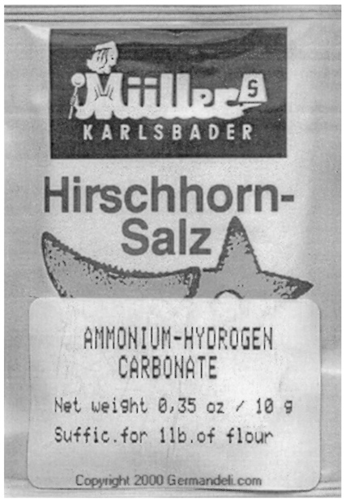
Die folgenden Angaben stammen aus der Verordnung über die in Lebensmitteln zulässigen Zusatzstoffe.
Art. 20 1 Backtriebmittel sind Stoffe oder Stoffgemische die Gas freisetzen und dadurch das Volumen eines Teiges vergrössern.
Art. 20 2 Backpulver enthalten Backtriebmittel und dürfen als Trägerstoffe Mehl und Stärke enthalten.
Art. 20 4 100 g Backpulver müssen mindestens 4.5 Liter Kohlendioxid-Gas entwickeln.
Art. 20 5 Zu den Backtriebmitteln gehören:
Natriumhydrogencarbonat (E 500) in Mischung mit Natriumdihydrogenphosphat (E 339), Ammoniumcarbonat (E 503), Ammoniumhydrogencarbonat (E 503)

Viele Backpulver enthalten Natriumhydrogencarbonat (Natron, E 500).

Verhältnisformel von Natriumhydrogencarbonat:

- Beim Erhitzen zerfällt Natriumhydrogencarbonat zu Kohlendioxid, Wasser Natriumcarbonat.
Notiere die dabei ablaufende Reaktion in der…
… Ionenschreibweise (=Teilchenschreibweise)

…. Stoffschreibweise:

Liegt das Gleichgewicht dieser Reaktion gemäss Säure/Base-Reihe bei den Edukten oder Produkten?

Wieso entwickelt sich beim Erhitzen trotzdem Kohlendioxid-Gas? Hinweis: Die Reaktion ist endotherm.

Natriumcarbonat (Soda) verursacht in Backwaren einen unangenehmen Beigeschmack. Deshalb enthalten Backpulver häufig auch eine Säure (z.B. Natriumdihydrogenphosphat, E 339). Nun fungiert das Dihydrogenphosphat-Ion als Säure, und alle Hydrogencarbonat-Ionen können als Basen fungieren.
Auch Ammoniumcarbonat (E 503)*) und Ammoniumhydrogencarbonat (E 503)*) dienen als Backpulver. Diese Backpulver zersetzen sich beim Erhitzen zu Ammoniak-Gas und Kohlendioxid-Gas. Formuliere die Ionenschreibweise dieser Zersetzung für Ammoniumcarbonat:

Ammoniumsalze werden werden vor allem bei flachem Weihnachtsgebäck als Backtriebmittel verwendet, wie z.B. bei Lebkuchen: Hier kann das entstehende Ammoniak-Gas gut entweichen; die verbleibenden geringen Restmengen stören bei diesem ohnehin intensiv riechenden Gebäck nicht, sie reagieren sogar zu Nebenprodukten, welche dem Gebäck einen typischen Geschmack verleihen.
Durchführung:
- Gib in jeden der drei 125 mL Erlenmeyerkolben
  - wenig Leitungswasser, bis der Boden knapp mit Wasser bedeckt ist.
  - Fülle dann mit entmineralisiertem Wasser auf ein Volumen von rund 40-50 ml auf.
  - und setze nun acht Tropfen Universalindikator-Lösung zu. Falls die Lösung nicht satt grün ist, gib einige weitere Tropfen zu.
- Erhitze einen halben Polylöffel Natriumhydrogencarbonat (Natron, E 500) in einem Reagenzglas und leite das entstehende Gas in das Wasser mit dem Universalindikator ein (Vgl. Abbildung.) führe das Experiment durch, bis das Blubbern im Erlenmeyer aufhört. Nimm dann das Glasrohr schnell aus dem Erlenmeyer, damit es beim Abkühlen (Kontraktion der Gase im Inneren) kein Wasser aufzieht. Notiere und interpretiere deine Beobachtungen!
  - Bleibt im Reagenzglas ein Rückstand? Falls ja: um welche(n) Stoff(e) handelt es sich?
  - Welche(s) Gas(e) wird/werden in das Wasser eingeleitet?
  - Welche Teilchensorte zeigt der Universalindikator in der Lösung an?
  - Wie kommt es zu dieser Teilchensorte? Reaktionsgleichung(en) notieren!

- Wiederhole das Experiment mit Ammoniumcarbonat (E 503) und Ammoniumhydrogencarbonat (E 503). Spüle jeweils zwischen zwei Versuchen das Glasrohr mit deionisiertem Wasser auf. Notiere und interpretiere deine Beobachtungen.

- Welches Teilchen ist in der Reaktion mit Wasser wohl reaktiver: das Ammoniak-Molekül oder das Kohlensäure-Molekül? Begründe!

- Ein Teil der Backpulver scheint beim Erhitzen im Reagenzglas reibungsfrei herumzugleiten. Bei welchen Salzen war dies der Fall und woran könnte dies liegen?

9. Metallhydride als Speicher für Wasserstoffgas

Lies den hier aufgeführten Text über Calciumhydrid.
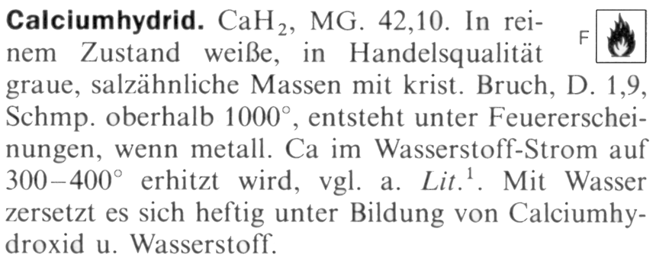

- Formuliere die Reaktionsgleichung für die Zersetzung des Calciumhydrids mit Wasser unter Bildung von Wasserstoff-Gas und Calciumhydroxid. (Ionenschreibweise=Teilchenschreibweise).

............................................................................................................................................................

- Da aus 1 kg Calciumhydrid ca. .................... Liter Wasserstoff-Gas freigesetzt werden können, kann man Calciumhydrid als Wasserstoffspeicher verwenden, um an abgelegenen Orten Wasserstoff zu erzeugen, mit dem man z.B. Wetterballons füllen kann.

- Da Calciumhydrid sehr heftig reagiert, ersetzen wir das Salz durch Natriumborhydrid. Natriumborhydrid reagiert deutlich weniger heftig als Calciumhydrid und darf sogar mit 0.1 M Salzsäure zur Reaktion gebracht werden. Dafür ist die Reaktion deutlich komplizierter.
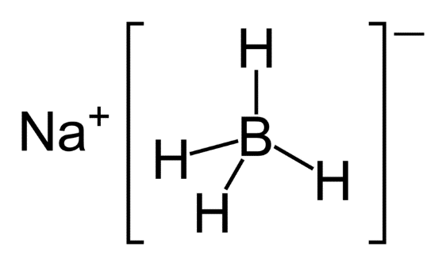
Auf der Laborbank stehen ein Reagenzglas mit seitlich angebrachter Öffnung, ein Gummistopfen mit einer eingepassten 3 ml Plastikpipette und ein Reagenzglas mit einer Reagenzglas-Klammer zum Auffangen des Wasserstoff-Gases bereit.
Bevor du das Experiment startest, musst du die folgende Arbeitsvorschrift einmal ganz durchlesen: Bitte das Experiment seriös vorbereiten.

Gib drei Spatelspitzen Natriumborhydrid in das Reagenzglas mit der seitlich angebrachten Öffnung. Achte darauf, dass sich das Natriumborhydrid am Boden des Reagenzglases befindet und nicht an der Reagenzglaswand klebt.
! Arbeite nun im Abzug ! Im Abzug steht ein kleines Stativ bereit. Befestige das Reagenzglas mit der Stativklammer in einem 30º Winkel am Stativ: Vgl. Abbildung. Nimm nun mit der im Gummistopfen eingepassten Plastikpipette drei Milliliter 0.1 M Salzsäure auf und setze Gummistopfen und Pipette vorsichtig auf die Öffnung des Reagenzglases: Achte darauf, dass der Gummistopfen gut sitzt und dass noch keine Salzsäure zum Calciumhydrid gelangt: Vgl. Abbildung.

Gib anschliessend die in der Pipette enthaltene Salzsäure tropfenweise innerhalb von einer Minute zum Natriumborhydrid und fange das entstehende Wasserstoff-Gas mit dem dafür vorgesehenen Reagenzglas auf. Auch nachdem du alle Salzsäure zugegeben hast, musst du das sich immer noch entwickelnde Wasserstoff-Gas während einer weiteren Minute im Reagenzglas auffangen.
Achte darauf, dass das aufgefangene Wasserstoff-Gas nicht entweichen kann: Drücke das an der Reagenzglas-Klammer befestigte Reagenzglas mit der Öffnung nach unten auf den Ärmel deines Labormantels und begib sich zur Knallgasprobe an deinen Laborplatz.

!!!! Die Knallgasprobe darf auf keinen Fall im Abzug durchgeführt werden, in welchem sich die Apparatur mit dem Natriumborhydrid befindet!!!!

Qualitative Säure-Base-Experimente

Demonstrationsexperimente

Das Nichtmetalloxid NO2 und Wasser
Nicht mehr als Schülerexperiment durchführen
- Grosser Materialverbrauch
- pH-Wechsel ist nur schwach, (und manchmal nur deutlich, Reste der flüssigen Salpetersäure in die Probe gelangen.
- Auswertung nicht simpel:
Es braucht z.B. eine Disproportionierung von NO₂ um mit Wasser zu Salpetersäure zu kommen.
3 NO₂ + H₂O → 2 HNO₃ + NO
Trotzdem kann es sich als Demo allenfalls lohnen,
- Farblich sehr schön
- Noch ein Nichtmetall-Oxid, das in Wasser zu einer sauren Lösung führt
- Das Absorbieren von NO2 durch Wasser beim Entsorgen ist eindrücklich.
Die Montage des Gummiseptums auf dem Reagenzglas wird vom Chemielehrer demonstriert. Führe diese Montage vor dem Ansetzen des Experimentes zwei- bis dreimal durch!
Gib etwa 20 ml Leitungswasser in ein 50 ml Becherglas und setze zehn Tropfen Universalindikator-Lösung zu.
! Im Abzug ! Gib ein kleines Stück Kupferblech (ca. 0.5 cm x 0.5 cm) in das bereitstehende Schott-Duran Reagenzglas und tropfe mit einer Plastikpipette 1 ml konzentrierte Salpetersäure auf das Kupferblech. Achtung: Es entsteht giftiges Stickstoffdioxid-Gas! Verschliesse das Reagenzglas sofort mit dem Gummiseptum, in welches bereits vor dem Zutropfen der Salpetersäure eine der beiden Spritzennadel eingeführt wurde (Druckausgleich). Warte, bis sich das Kupferblech vollständig aufgelöst hat und das ganze Reagenzglas mit rötlich-braunem Stickstoffdioxid-Gas gefüllt ist.
Setze nun die zweite Spritzennadel auf die 20 ml Plastikspritze auf. Durchsteche mit der Nadel das Gummiseptum und entnimm dem Reagenzglas etwa 15 ml Stickstoffdioxid-Gas: Vgl. Abbildung.
Tauche die Spritzennadel in das Leitungswasser des Erlenmeyerkolbens und leite das Stickstoffdioxid-Gas langsam in das Wasser ein.
Notiere deine Beobachtungen und interpretiere diese.
Formuliere die dazugehörigen Reaktionsgleichungen.
Entsorgung
Spritze einige mL Wasser in das Reagenzglas, schwenke das Reagenzglas um, bis das Gas weitgehend absorbiert ist und entsorge die Lösung dann bei den sauren Lösungen.

HCl ergibt in Wasser eine elektrsich leitende Lösung
- Kohle-Elektrodenpaar (an Metallstab befestigt), an Stativ, mit Kabeln mit der elektrischen Klingel verbunden.
- 3 Bechergläser breite Form, in welche die beiden Kohleelektroden knapp hineinpassen
- 1 kurzes und 2 lange Stromkabel.
- Gleichstromquelle
- Natriumchlorid
- Konzentrierte Schwefelsäure
- Universalindikator
- Silbernitratlösung 0.1M in Tropfflasche
Durchführung: 4-6 Polylöffel Natriumchlorid in Rundkolben geben, Tropftrichter aufsetzen und ca. 15 mL konz Schwefelsäure einfüllen, HCl-gas mit DC-Handpumpe in Flüssigkeit einblasen.

Material Grosser HCl-Springbrunnen
- Grosser Rundkolben auf Korkring mit passendem Stopfen und nach innen eingepasster Pasteurpipette, bei der der Kanülenteil weg ist. Die Verengung der Pasteurpipette soll nach innen ragen, die Pipette aber auch aussen >2cm über den Gummizapfen herausragen.
- Konzentrierte Salzsäure mit Tropfpipette
- Universalindikator
- Grosses Becherglas
- Mobiler Kartuschen-Gasbrenner
- Stativklemme passend zum Rundkolben (Ohne Doppelmuffe, ohne Stativ).

Beobachtungen:
Experiment 1, Chlorwasserstoff reagiert mit Wasser:
Die Lösung wird heftig in das Reagenzglas eingesogen, bis das RG praktisch voll ist. Der Universalindikator verfärbt sich dabei von grün nach rot.

Experiment 2, Ammoniak reagiert mit Wasser:
Die Lösung wird heftig in das Reagenzglas eingesogen, bis das RG praktisch voll ist. Der Universalindikator verfärbt sich dabei von grün nach blau.

Experiment 3, Kohlendioxid reagiert mit Wasser:
- Der Universalindikator in der Lösung verfärbt sich von grün nach rot
- Der Universalindikator in der Lösung verfärbt sich von grün nach orange
- Der Universalindikator wird orange

Experiment 6a, Magnesiumoxid reagiert mit Wasser
Um das Magnesiumoxid herum (MgO) verfärbt sich der Universalindikator blau. Um das Magnesium herum verfärbt er sich rot.
Interpretation: Nur die Blaufärbung diskutieren.
Hinweis: Salze in einzelnen Ionen notieren und die Säuer/Base-Reaktion als Teilchengleichung (Ionengleichung) notieren!

Experiment 6b, Calciumoxid reagiert mit Wasser:
Der Universalindikator in der Lösung verfärbt sich blau.

Die Reaktion mit Wasser lautet: NaBH₄ + 4 H₂O → NaB(OH)₄ + 4 H₂

